PRESSEMITTEILUNG
vom 18. Januar 2022
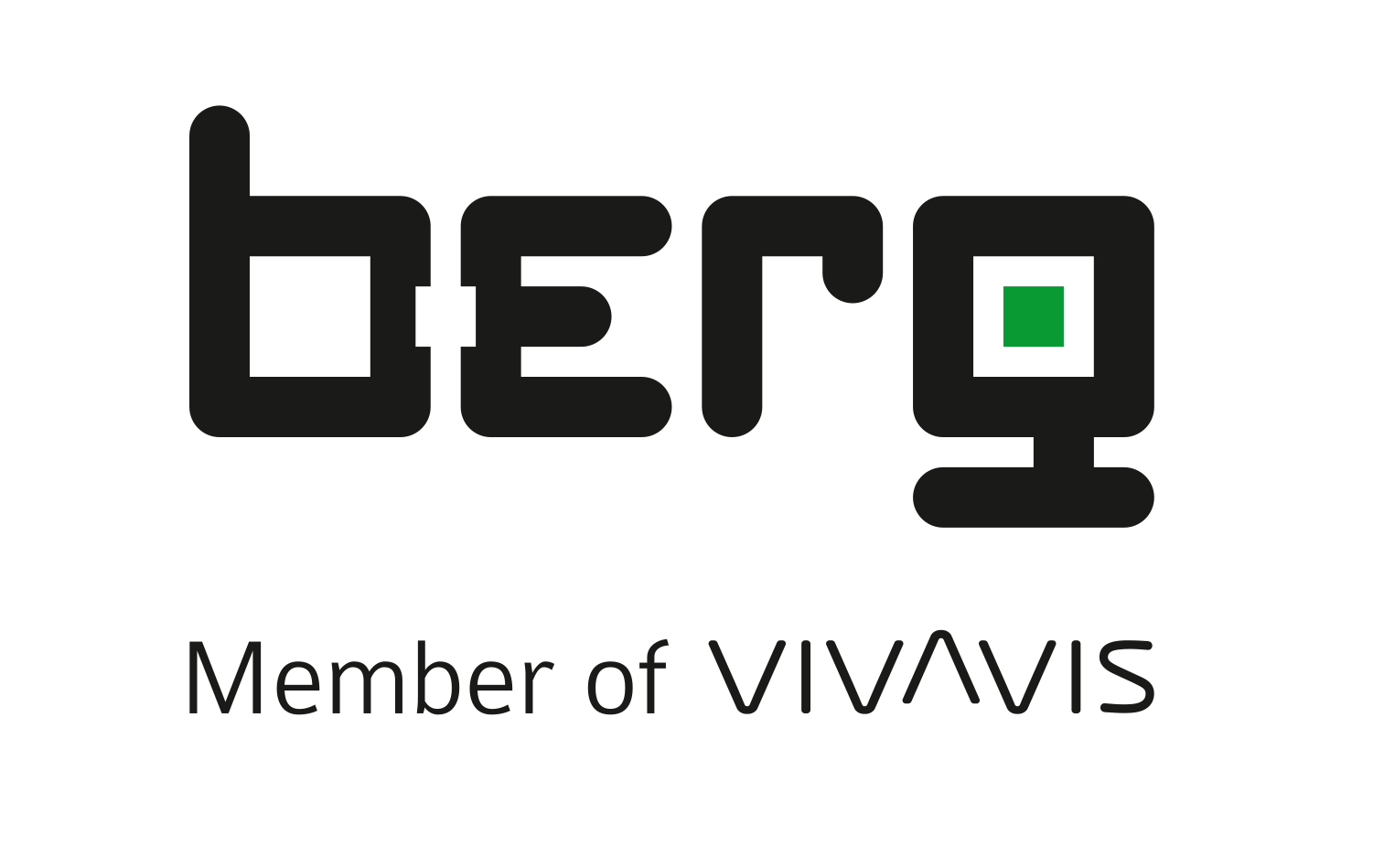
+ + + Produkt-News + + +
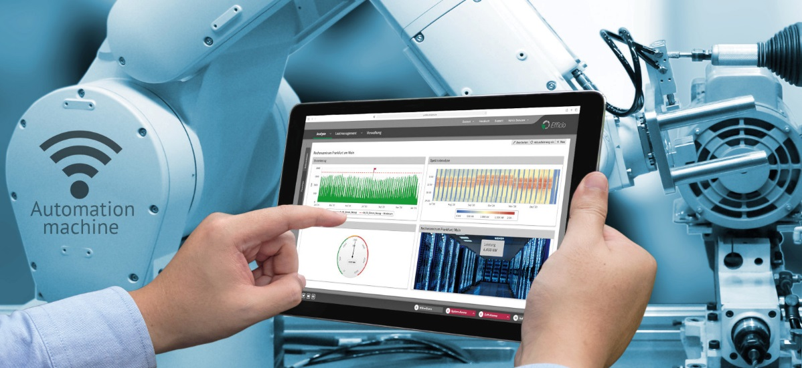
Berg stellt mit Version 5.0 die
nächste Generation des Efficio
Energiemanagementsystems vor
Martinsried, Januar 2022 – Die aktuelle Version der Energiemanagement-Software Efficio 5.0 präsentiert sich als moderne Weblösung, die auch mobile Endgeräte wie Tablet oder Smartphone unterstützt. Frei gestaltbare Dashboards ermöglichen eine übersichtliche Darstellung von grafischen Analysen, Energieberichten und Kennzahlen. Die personalisierte Gestaltung unterschiedlicher Informationen lässt sich beispielsweise für Monitore in einer Leitwarte oder in Eingangshallen nutzen. Verantwortliche Energiemanager können sich mit Hilfe von Live-Daten-Dashboards einen noch schnelleren Überblick über das Verbrauchsgeschehen verschaffen.
Das neue Modul Powerreports ist ein leistungsfähiger Berichtsgenerator, mit dem individuelle Energieberichte per Drag & Drop erstellt werden können, ohne dass ein Textverarbeitungsprogramm erforderlich ist. Die Datenverarbeitung für Analysen wurde nochmals deutlich beschleunigt und die Auswertung von Messpunkten stark parallelisiert, damit Efficio noch mehr von Server-Systemen mit vielen Prozessorkernen (CPUs) profitiert.
Mit der ganz neuen Efficio Mobile App sind alle Dashboards und Favoriten auch auf mobilen Endgeräten verfügbar und nach einer Synchronisation ohne Verbindung zum Efficio-Server jederzeit auch offline nutzbar. Eine Vollbild-Ansicht erlaubt die optimale Darstellung auch bei kleineren Displays, egal ob im horizontalen oder vertikalen Modus. Dashboard-Widgets sind auf dem Smartphone in der Original-Anordnung oder als Liste darstellbar, aktuelle Alarme lassen sich schnell ansehen und auch quittieren. Die Efficio Mobile App steht für Android und iOS Smartphones oder Tablets zur Verfügung.
Mit Hilfe eines Energiemanagementsystems kann die Energieeffizienz in Industrie und Liegenschaften ökonomisch und ökologisch gesteigert werden. Kennen Unternehmen ihren eigenen CO₂-Fußabdruck und was ihn maßgeblich beeinflusst, lassen sich Energieverbräuche und die damit verbundenen Treibhausgasemissionen reduzieren. Werden Energieeinsparpotenziale kontinuierlich erkannt und genutzt, schafft das bessere Kostenkontrolle und mehr Kostentransparenz. In Verbindung mit smarter IIoT-fähiger Mess- und Kommunikationstechnik zur Netzüberwachung und Drittmengenabgrenzung liefert das Energiemanagementsystem Efficio verlässliche Messwerte zur schnellen und übersichtlichen Analyse der gesamten Verbrauchsdaten.
2.447 Zeichen
Weitere Informationen unter:
https://www.berg-energie.de/produkte-loesungen/energiemanagement/efficio-energiemanagement

Über Berg GmbH
Mit den optimierten Energie- und Lastmanagementlösungen können Unternehmen Energieverbräuche deutlich senken, Kosten einsparen und nachhaltig die eigenen CO₂-Emissionen reduzieren. Denn die sauberste Energie ist jene, die gar nicht erst erzeugt, transportiert und verbraucht wird. Als Innovationsführer mit langjähriger Expertise hilft Berg, gleichzeitig klimaneutral und kostengünstig zu wirtschaften. Die Berg GmbH bietet von der kompetenten Energieberatung über das solide Fundament präziser Mess- und Kommunikationstechnik bis zu professionellen Softwarelösungen zur Energiekostenoptimierung alles aus einer Hand. Berg GmbH ist eine Tochtergesellschaft der VIVAVIS AG.

Pressekontakt
Berg GmbH | Member of VIVAVIS
Karin Lautenschlager
Marketing Managerin
T +49 89 379 160 207
E karin.lautenschlager@berg-energie.de
W www.berg-energie.de

